
Beáta Hejná, Tir Na Nog at Sportsco, Irsko

Odletěli jsme do Irska, přesněji Dublinu, na 4 týdny.
Dostali jsme tuto možnost díky Bohemia – Hotelová škola a Střední pedagogická škola a Základní škola s.r.o. a programu Erasmus+.
Pracovala jsem v organizaci Tir Na Nog at Sportsco, která poskytuje péči a rozvoj dětí ve věku 2-5 let. Zabývá se hlídáním, výchovou, hraním si s dětmi, rozvojem dětí (v oblastí motoriky, slovní zásoby atd.) a také poskytuje menší obědy. V mé skupině bylo 16 dětí a společně semnou ještě další 2 učitelky.

S dětmi jsme dělaly – kreslení (planet, zvířat, ročních období, obecně tvary předmětů, omalovánky, Valentýn, obtiskování rukou atd), vystřihování, stavění stavebnic, puzzle, pexeso, popisování obrázků, povídání, čtení knížek (příběhů), koukání na videa, chození na zahradu. Dále jsem pomáhala s čímkoliv dětem např. svléknout se, umýt si ruce atd.

Komunikace s učitelkami byla skvělá. Pokaždé jsme se shodli a domluvili na čem bylo třeba. Byly vstřícné, ochotné a velmi milé. Prostředí působilo příjemně jak pro děti, tak pro nás. Bylo tam vše, co by ve školce mělo být.
Co se týká nových zkušeností, tak jsem se zlepšila v angličtině (nová slovíčka, rozmluvení se atd.). Nové pro mě bylo, věnovat se celkově tolik dětem a řídit se podle jejich denní rutiny. Ověřila jsem si, že umím pracovat s dětmi a komunikovat. Hodně mi daly předchozí praxe v České republice, tudíž jsem věděla, jak s dětmi pracovat atd.

Byla jsem ubytovaná 15 min od centra Dublinu. Měla jsme možnost dojíždět vlakem či autobusem. Ubytování bylo příjemné a hezké. Měla jsem svoje soukromí a paní s pánem byli milí. Dostávala jsem každý den snídani a večeři. Ke snídani jsem měla „švédské stoly“ a večeře vždy teplé. Obědy jsem si zařizovala sama.
Ve volném čase (o víkendech), jsme jezdili na výlety. Podívali jsme se do centra (Katedrála sv. Patrika, Trinity College, Dublinský hrad atd.), dále na hrad Malahide a Dunguaire, Moherské útesy a navštívili jsme spoustu veřejných parků a stezek.
Z grantu jsem měla hrazené ubytování, stravování, dopravu, letenky i kapesné na celý měsíc.
Než jsme odlétla, tak jsem se připravovala a procvičovala angličtinu pomocí přípravných kurzů, kde byla gramatika, poslechy, čtení atd. Bylo to velice pěkně udělané a velmi přehledné.
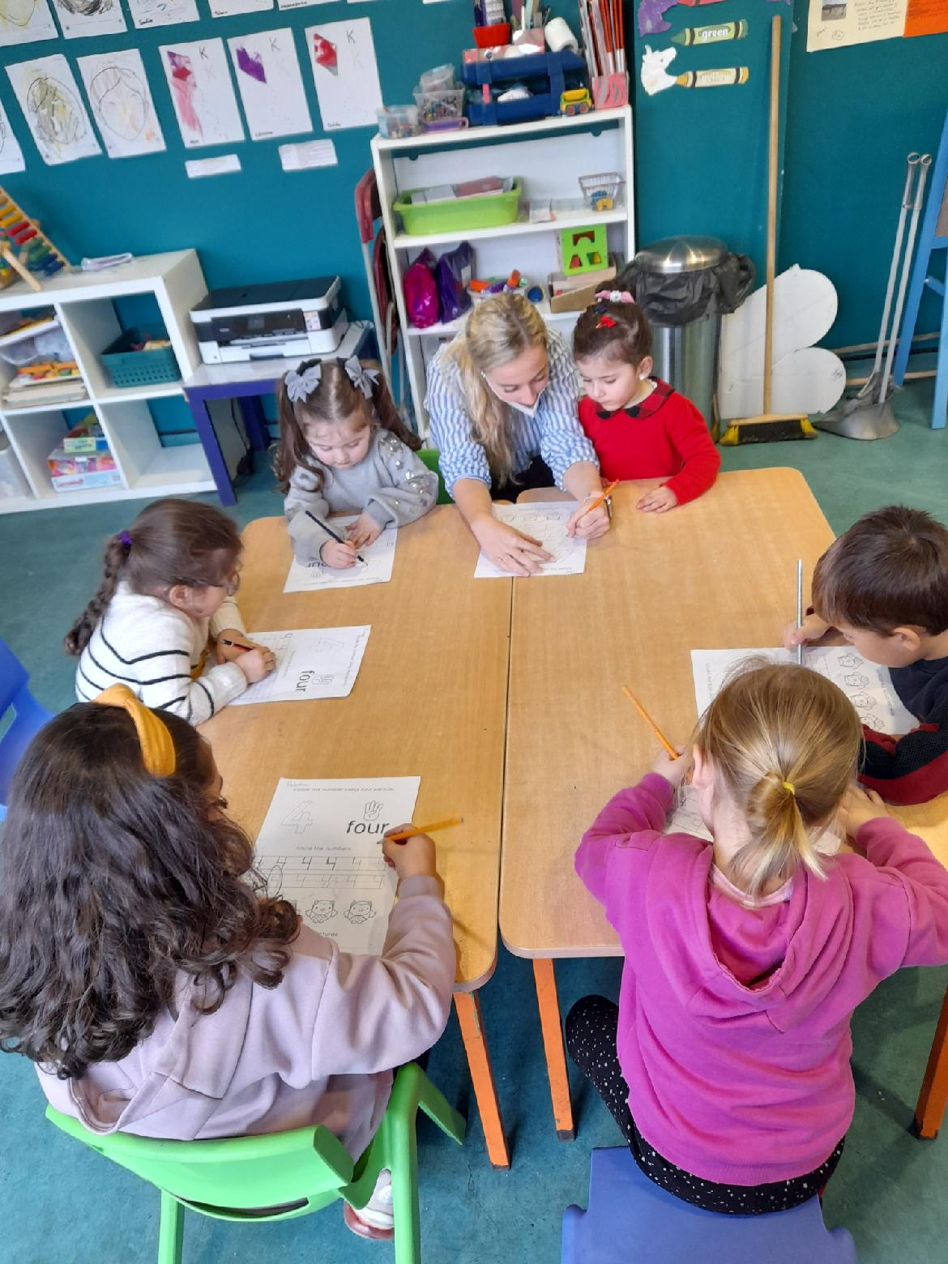
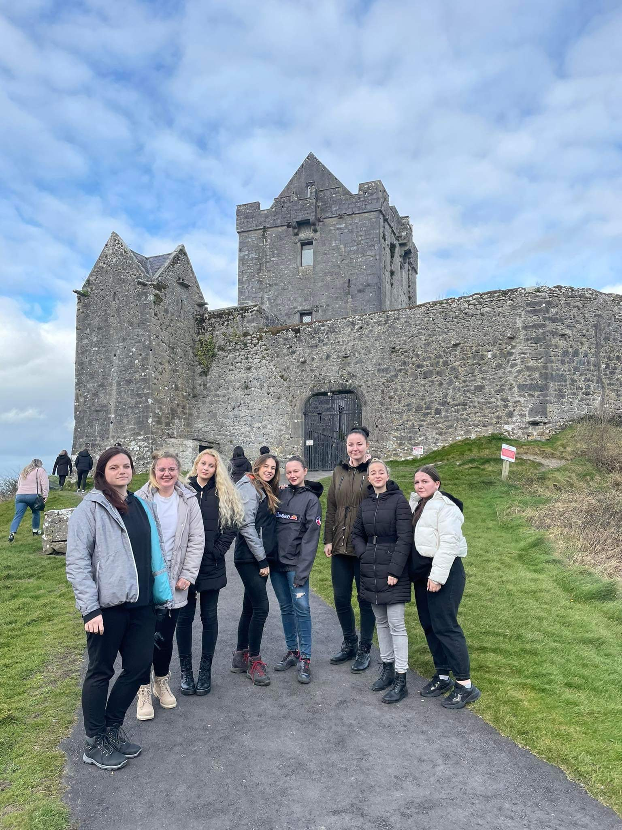
Stáž se za mě vydařila a jsem ráda, že jsem získala další novou zkušenost. Tento stát určitě stojí za poznáním.
